Mise en cache des messages
À ce stade, nous avons testé notre API à l’aide de la console API Gateway. Maintenant que nous avons effectué la configuration nécessaire à l’autorisation, nous sommes prêts à déployer notre API.
API Gateway permet la mise en cache au niveau de l’étape ou de la méthode. Dans cet atelier, nous allons créer une ressource appelée medianPriceCalculator. Ce service renvoie le prix médian des maisons aux États-Unis ou au Canada. Étant donné que ces prix régionaux ne changent pas souvent, nous pouvons mettre les résultats en cache.
Dans cette section, nous allons :
- Créer une ressource
- Activer la mise en cache
- Déployer l’API
- Test de votre ressource mise en cache

Créer une ressource

Dans la console API Gateway, sélectionnez l’élément racine (/) de l’API calculatePrice

Cliquez sur Créer une ressource

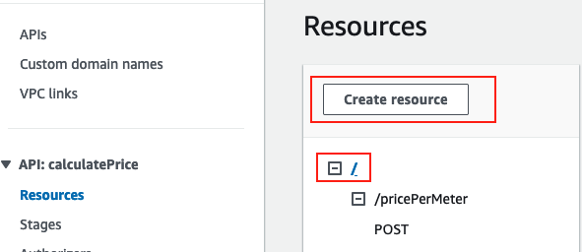

Entrez les valeurs suivantes

  - Chemin d’accès à la ressource : choisissez la valeur par défaut (/)
  - Nom de la ressource : medianPriceCalculator

Cliquez sur Créer une ressource

Sous l’onglet Méthodes, cliquez sur Créer une méthode

Indiquez les valeurs suivantes sous Détails de la méthode.

  - Type de méthode : choisissez POST
  - Type d’intégration : Lambda function
  - Région Lambda : (ou la région de votre choix)us-east-1
  - Fonction Lambda : (Sélectionnez la fonction qui s’affiche.)-MedianPriceCalculator-
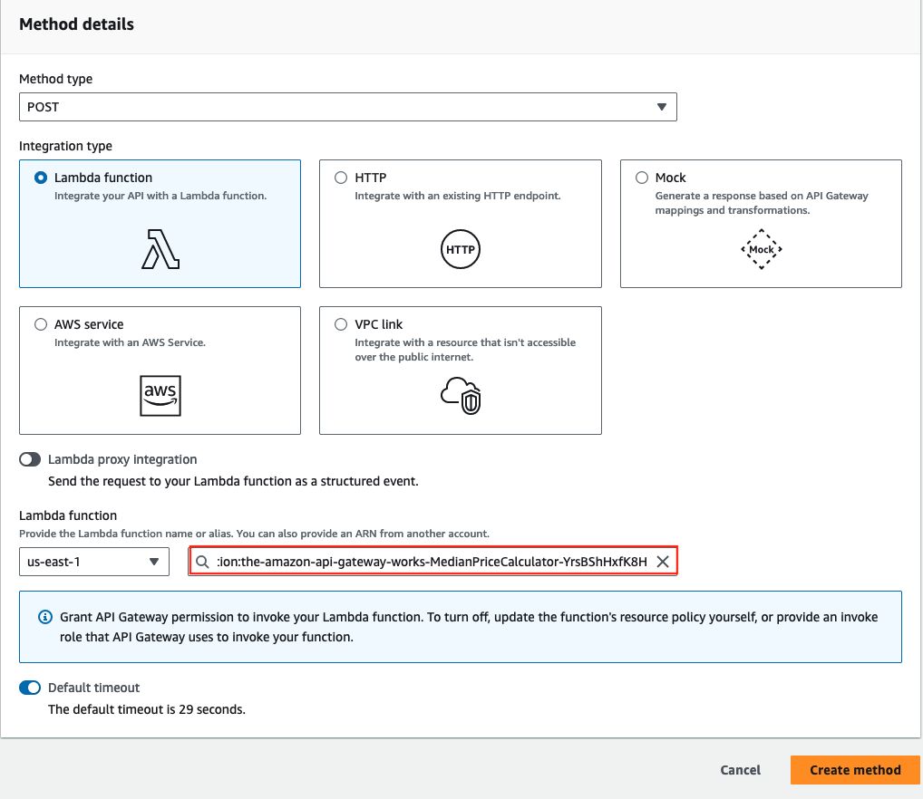

Cliquez sur Créer une méthode

Remarquer
Par défaut, API Gateway est autorisé à appeler la fonction Lambda configurée.

Activer la mise en cache

Maintenant que l’API est créée, nous pouvons activer la mise en cache au niveau de la méthode. Étant donné que le prix médian pour le Canada et les États-Unis sont différents, il serait logique de mettre en cache en fonction de la région choisie. Lorsqu’une méthode ou une intégration mise en cache comporte des paramètres, qui peuvent prendre la forme de , ou , vous pouvez utiliser tout ou partie des paramètres pour former des clés de cache. API Gateway peut mettre en cache les réponses de la méthode, en fonction des valeurs de paramètre utilisées.custom headersURL pathsquery strings
Dans cet exemple, nous allons créer un paramètre de requête pour mettre en cache les résultats en fonction de l’attribut region. La région peut prendre une valeur de US ou CA, États-Unis ou Canada respectivement.

Cliquez sur la méthode POST de la ressource API medianPriceCalculator.

Cliquez sur Demande de méthode dans le volet Exécution de la méthode.

Sous Paramètres de demande de méthode, cliquez sur Modifier

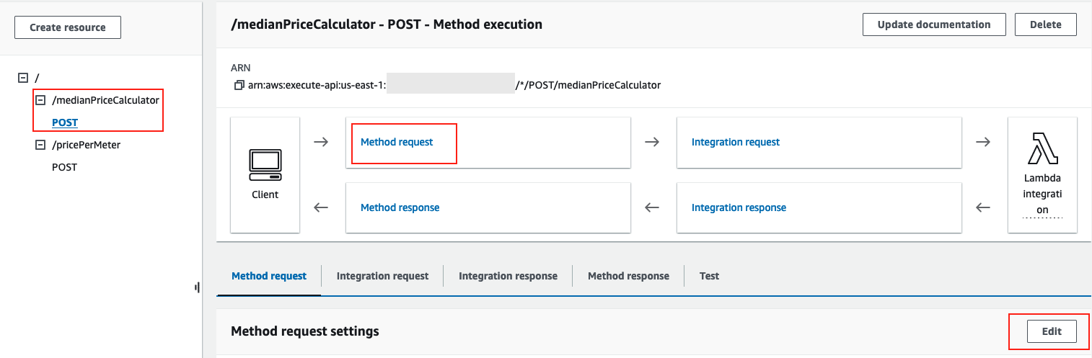

Développez la section Paramètres de chaîne de requête d’URL et effectuez les étapes ci-dessous.

  - Cliquez sur Ajouter une chaîne de requête
  - Type de nomregion
  - Mise en cache des chèques

Cliquez sur Enregistrer

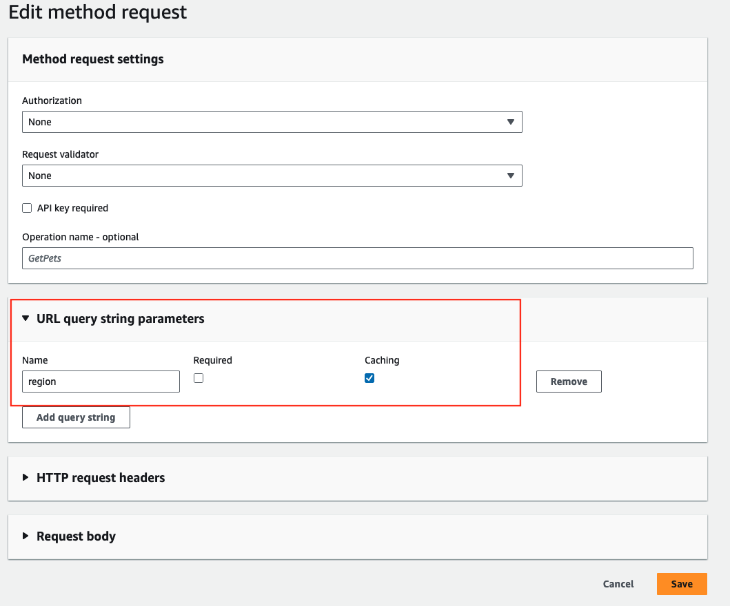

Maintenant que nous transmettons la région en tant que paramètre de requête, nous devons la mapper à la charge utile d’intégration.

Cliquez sur la méthode POST de la ressource API medianPriceCalculator.

Cliquez sur Demande d’intégration dans le volet Exécution de la méthode.

Sous Paramètres de demande d’intégration, cliquez sur Modifier

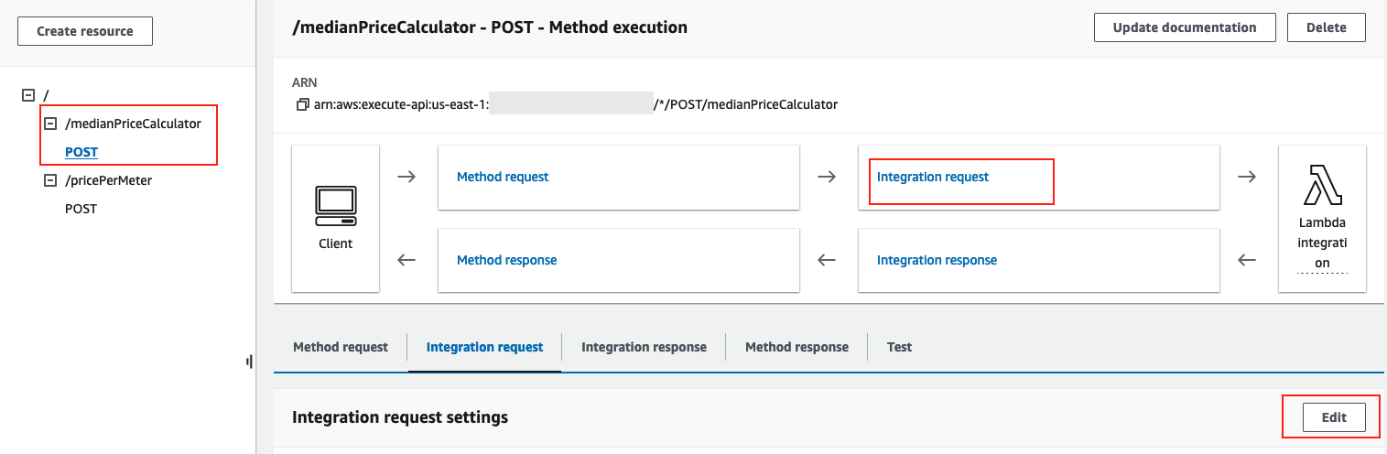

Sélectionnez Transfert du corps de la demande en tant qu’aucun modèle défini (recommandé)

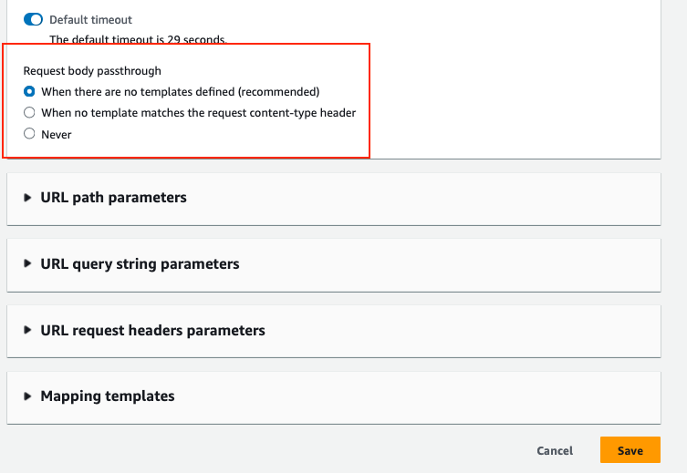

Faites défiler jusqu’à la section Modèles de mappage. Cliquez sur Ajouter un modèle de mappage

Fournissez les valeurs suivantes sous Modèles de mappage.

Type de contenu : Type application/json

Générer le modèle : laissez vide

Copiez et collez le contenu suivant dans la section Corps du modèle

{ "region": "$input.params('region')"}

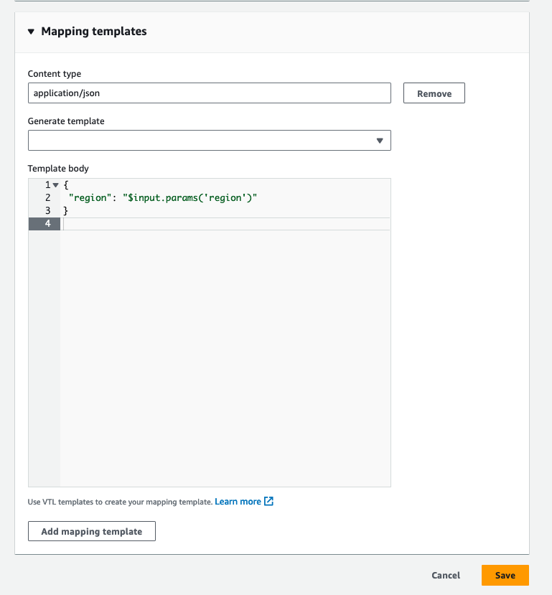

Cliquez sur Enregistrer

À ce stade, nous prenons essentiellement la valeur du paramètre de requête et la mappons dans la requête.region

Déployer l’API

Il est maintenant temps de déployer notre nouvelle API.
- Cliquez sur la méthode POST de la ressource API medianPriceCalculator
- Cliquez sur Déployer l’API
- Choisir l’étape de développement
- Entrez la description du déploiement .Add new method with caching
- Cliquez sur Déployer
Maintenant que la méthode est déployée, nous pouvons continuer et activer la mise en cache.

Cliquez sur Étapes dans le menu de navigation de l’API calculatePrice.

Cliquez sur l’étape de développement.

Cliquez sur Modifier dans la section Détails de l’étape.

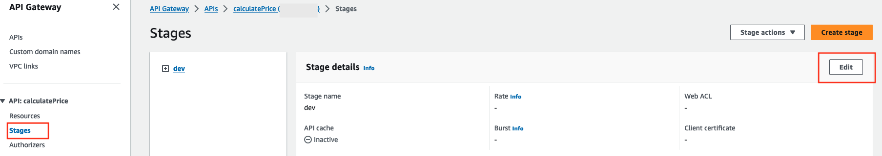

Activez le cache de l’API sous Paramètres du cache et choisissez les valeurs ci-dessous.

  - Capacité du cache : 0.5GB
  - Durée de vie du cache (TTL) : 60
  - Laissez tous les autres champs par défaut
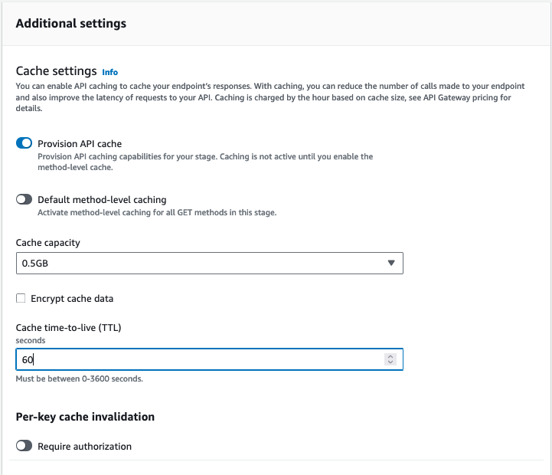

Cliquez sur Enregistrer

Notez que l’état du cache de l’API passe de à dans la section Détails de l’étape.InActiveActive
Important
La création ou la suppression d’un cache prend quelques minutes à API Gateway. Vous pouvez surveiller l’état de la création du cache sur la page de l’étape.
Important
Lorsque vous activez la mise en cache pour une étape, seules les méthodes GET ont la mise en cache activée par défaut. Cela permet de garantir la sécurité et la disponibilité de votre API. Vous pouvez activer la mise en cache pour d’autres méthodes en remplaçant les paramètres de méthode.

Remplacement des paramètres de méthode

Étant donné que nous avons activé la mise en cache à l’étape, elle ne s’appliquera pas automatiquement aux méthodes POST déployées sous l’étape. Nous devons remplacer la mise en cache au niveau de l’étape d’API Gateway pour activer la mise en cache de la méthode.
Vous devrez attendre quelques minutes que l’état du cache devienne actif avant de continuer.

Développez l’étape de développement, cliquez sur la méthode POST sous la ressource API medianPriceCalculator.

Cliquez sur Modifier dans la section Remplacements de méthode.

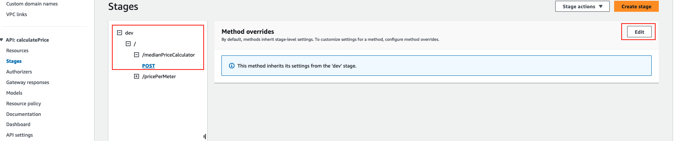

Activer/désactiver le cache de méthode (désactivé par défaut)

Définir la durée de vie du cache (TTL) sur 60

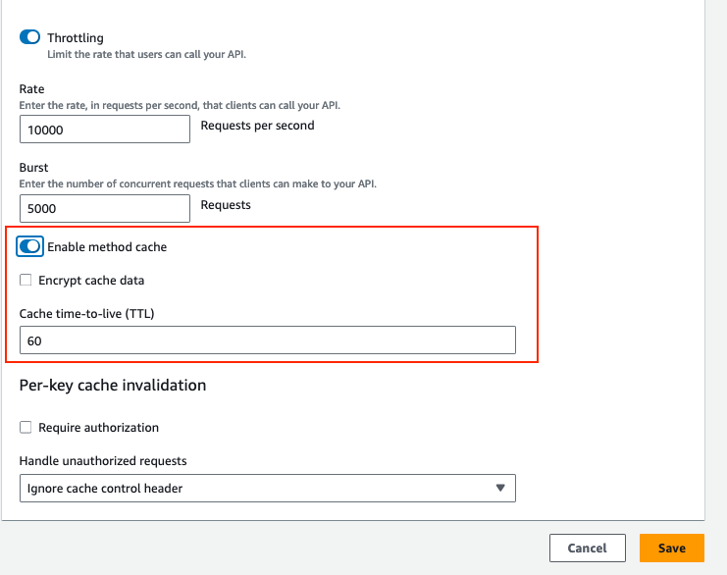

Cliquez sur Enregistrer

Test de votre ressource mise en cache

Maintenant que nous avons créé notre deuxième API, il est temps de la tester. Notez que le service medianPriceCalculator donne le prix médian d’une maison pour deux régions américaines (États-Unis et Canada). Comme nous mettons en cache en fonction du paramètre region, les réponses de seront mises en cache séparément de la réponse de .?region=US?region=CA
Testons la requête d’API à l’aide de friser .

Accédez à la méthode medianPriceCalculator POST à partir de l’étape de développement et copiez l’URL d’appel.

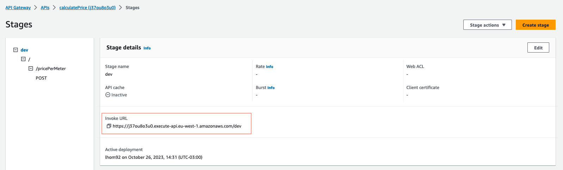

Accédez à VSCode Editor ou à AWS CloudShell et exécutez la commande suivante pour exécuter la méthode /medianPriceCalculator :

1234curl --location '[insert your invoke URL here]/medianPriceCalculator?region=US' \--header 'Content-Type: application/json' \
--data '{}' \
-w '\n===\nTotal time: %{time_total}s\n'
Notez le temps de réponse pour le premier appel. Allez-y et appelez la méthode plusieurs fois de plus. Vous remarquerez que le temps de réponse de l’appel ultérieur est beaucoup plus rapide.
Vous pouvez modifier la région pour obtenir la réponse pour la région Canada. Vous remarquerez que la première invocation prend un peu plus de temps que les invocations suivantes.CA
(FACULTATIF) Nous avons configuré le cache pour qu’il expire après 60 secondes. Vous pouvez également vider manuellement le cache à partir de la console API Gateway et observer les temps de réponse mis en cache après le vidag

